Kenmerken open methodes
Element | Omschrijving
Naam van methode | Natuurbericht
(Vak)leergebied | Natuurkunde
Kort omschrijving | Natuurbericht Natuur- en scheikunde is voor het vmbo b, het oude ivbo, en bestaat uit vier delen. Tekst en opdrachten zijn samengevoegd in een geheel. In deze delen komen geen kleurenfoto’s in voor maar die zijn te vinden in de werkbladen achterin. U kunt zelf een keuze maken om deze werkbladen op internet te zetten of om deze op een andere manier aan te bieden aan de leerlingen.
Schooltype - Onderwijsniveau | - VMBO
Afdeling school | Vmbo b
Leerjaar | Klas 4
Opbouw van de methode | Ieder leerjaar kent een eigen boek.  Klas 1 boek 1  Klas 2 boek 2  Klas 3 boek 3  Klas 4 boek 4

Kenmerken van een deel van een methode
Titel van onderdeel methode | Natuurkunde 4
Didactische functie | - Tekstboek/ werkboek (287 pagina’s)
Opbouw van dit deel | 1 Het weer in september  2 Materialen gebruiken  3 Klein, kleiner, kleinst  4 Verwarmen en verbranden  5 Elektrische energie in en om het huis  6 Licht  7 Verkeer en veiligheid  8 Geluid
Auteur(s) | - E. Ramerman,  - W. Boor (Men heeft getracht u te benaderen, maar helaas zonder resultaat. Gelieve contact te zoeken met Dhr Hensen RdMC)  - J. Vrensen (Men heeft getracht u te benaderen, maar helaas zonder resultaat. Gelieve contact te zoeken met Dhr Hensen RdMC)
Oorspronkelijke uitgever dan van school dan wel docent(en) | - Nijgh Versluys  - Ericastraat 1, 3742 SG Baarn  - info@nijghversluys.nl
Datum eerste uitgave | 1998

Kenmerken van een hoofdstuk
Titel hoofdstuk 4 | Verwarmen en verbranden
Sleutelwoord | De zon, energiebronnen, stromend water, zuinig met energie, verbranden, warmtemeter, faseovergangen, smelten en stollen
Aantal pagina’s | 29 pagina’s

Overige kenmerken
Taal | Nederlands
Kosten | Geen kosten
Auteursrechten en andere beperkingen | Ja
Omschrijving rechten | Creative Commons Naamsvermelding-Niet-commercieel-Gelijk delen 3.0 (en volgende).

4 Verwarmen
en verbranden
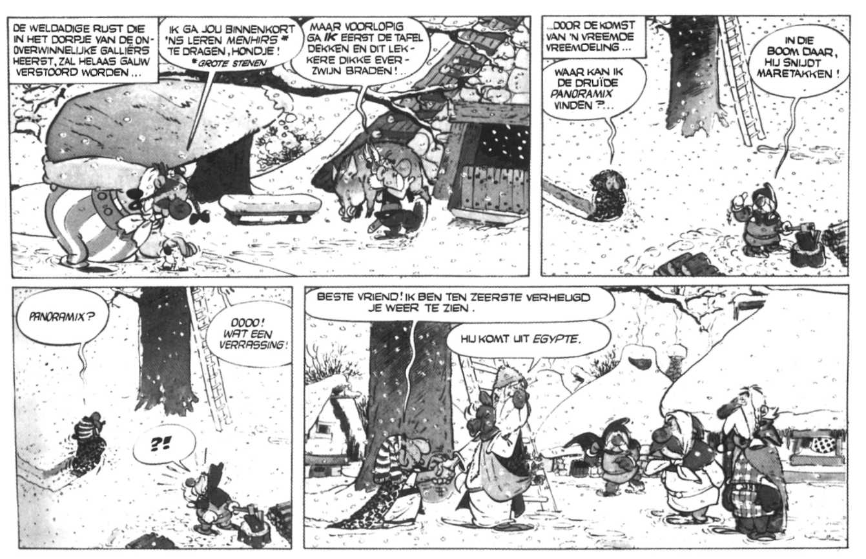

De zon

Zonder de zon zou het op aarde altijd sneeuwen. De
zon is dan ook de belang-rijkste bron van licht en
warmte. De warmte-stralen komen door de ruimte
naar de aarde en geven hun warmte af als ze de grond
raken. De aarde wordt dus verwarmd door de zon. De
temperatuur kan daarbij oplopen tot ongeveer 65 °C
in de zon.

Onthoud:
De zon zendt straling uit. De warmte-stralen verwarmen de aarde.

1 Zet de volgende woorden op de juiste plaats in de
tekening. zon– aarde– warmte-stralen– licht-stralen
– warmte

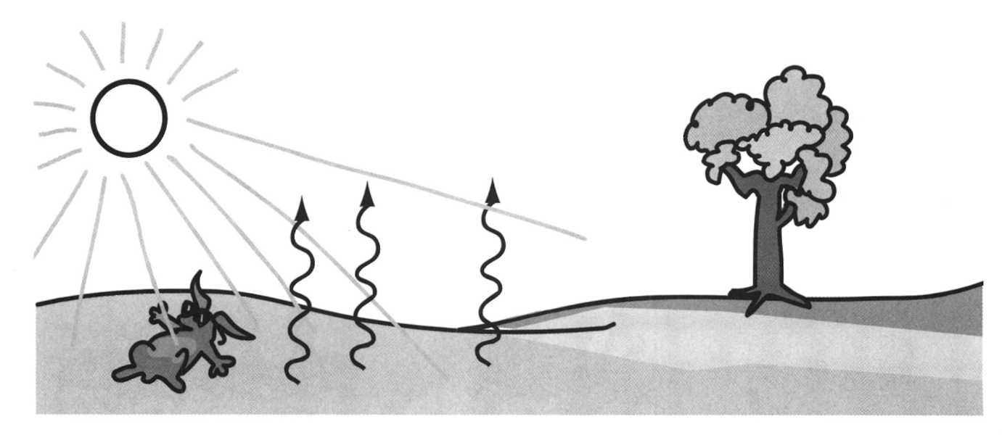

2 Zonne-warmte
Wat heb je nodig?
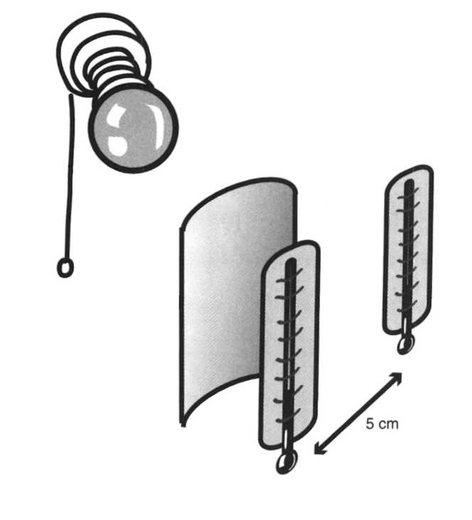
– twee vloeistof-thermo
meters;
– statief met twee klemmen;
– lamp van 100 W + fitting;
– schermpje.

Wat moet je doen?
a Maak de volgende opstelling. (Zie blz. 90).
b Welke tempe-ratuur geeft thermo-meter 1 aan?
°C.
c Welke tempe-ratuur geeft thermo-meter 2 aan?
°C.
d Zet de lamp aan en wacht vijf minuten. Vul
intussen het gedeelte van de tabel in onder 'Lamp
uit'.
e Welke tempe-ratuur geeft thermo-meter 1 nu aan?
°C.
f Welke tempe-ratuur geeft thermo-meter 2 nu aan?
°C.
g Vul ook deze tempe-raturen in in de tabel.
LAMP UIT LAMP AAN
Thermo-meter 1
Thermo-meter 2

h Onder-streep het goede antwoord.
De thermo-meter in de schaduw heeft een hogere
tempe-ratuur dan/lagere tempe-ratuur dan/dezelfde
tempe-ratuur als de thermo-meter met direct licht.
Een lamp van 100 W geeft naast licht-stralen
ook/geen warmte-stralen.

i Onder-streep het goede antwoord.
Wat gebeurt er met de tempe-ratuur als je de
thermo-meters verder van de lamp af zet? De
tempe-ratuur wordt dan hoger/lager

3 a Onder-streep het goede antwoord.
Een kaarsvlam geeft weinig licht. Van een
kaarsvlam komen veel/weinig warmte-stralen. Toch
is de tempe-ratuur van de kaarsvlam 800 °C!
b De tempe-ratuur van een radi-ator is veel lager.
Toch komen van een radi-ator veel/weinig
warmte-stralen.
c Een huiskamer kun je het beste verwarmen met
een kaars-vlam/'radi-ator.

4 a De tempe-ratuur van een vlam geef je aan in
•

b De sterkte van een gloeilamp geef je aan in
•

5 In de afbeelding is een zonne-spiegel te zien. Zet de
woorden op de juiste plaats.

zonne-energie – zonne-spiegel – boter– gesmolten boter
– warmte
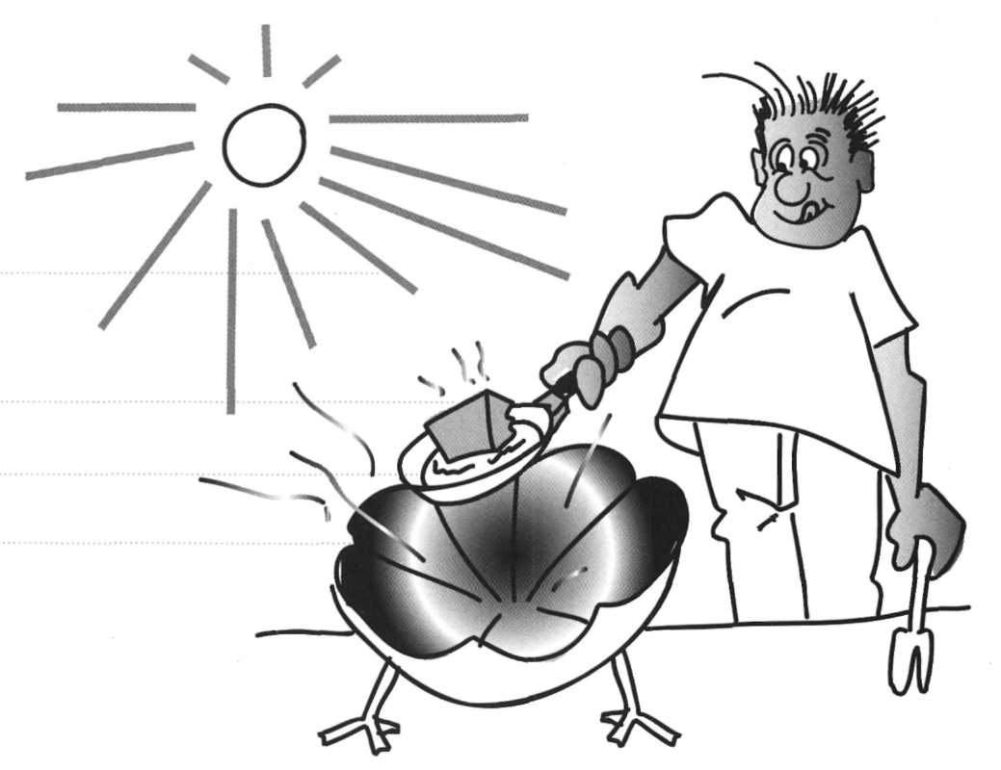

6 Onder-streep het goede antwoord.
De pan in opdracht 5 heeft een houten handvat.
Hout is een stof die de warmte goed/slecht doorgeeft.
Hout is dan ook een geleideriiso-lator.

Onthoud:
Alle warme voorwerpen geven warmte-stralen af.

Het broeikas-effect
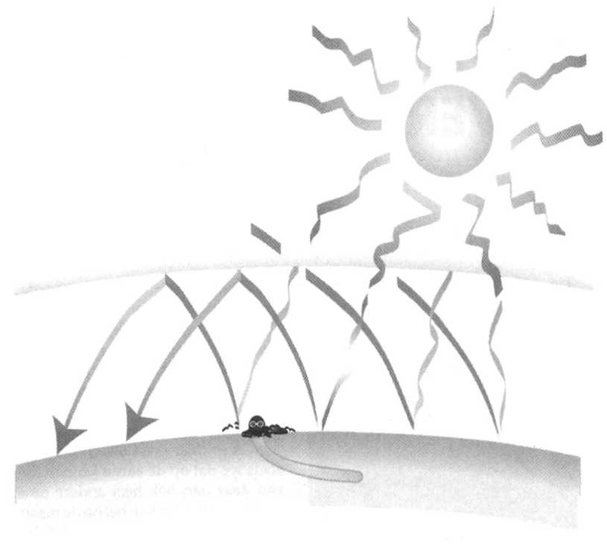

De warmte-stralen geven hun warmte pas af als ze de
grond raken. De aarde wordt warm en gaat zelf ook
warmte uit-stralen. De damp-kring houdt een groot
deel van de warmte tegen. In een broeikas gebeurt
hetzelf-de. Door de ver-branding van aardgas,
steenkool en aardolie wordt de lucht rond de aarde
steeds vuiler. Door de lucht-vervuiling houdt de
damp-kring steeds meer warmte tegen. We noemen
dat het broeikas-effect. Metingen tonen dan ook aan
dat de aarde steeds warmer wordt.

Onthoud:
De lucht rondom de aarde wordt steeds vuiler. De
warmte kan dan niet weg. Dit noemen we het
broeikas-effect.

7 a Onderstreep het goede antwoord.
Een broeikas bestaat voor het grootste deel uit
glas/metaal Broeikassen worden vooral gebruikt in
de veeteelt/tuinbouw. Het zonlicht verwarmt de
ruimte in/buiten de kas. De warmte kan er niet/wel
gemak-kelijk uit. Dit komt omdat glas de warmte
goed/slecht doorlaat. De ruimte in de kas wordt
hierdoor steeds warmer/kouder.
Door deze hogere/lagere tempe-ratuur groeien de
planten/'dieren beter.
b Geef in de afbeelding aan hoe de zonne-warmte in
een kas werkt.

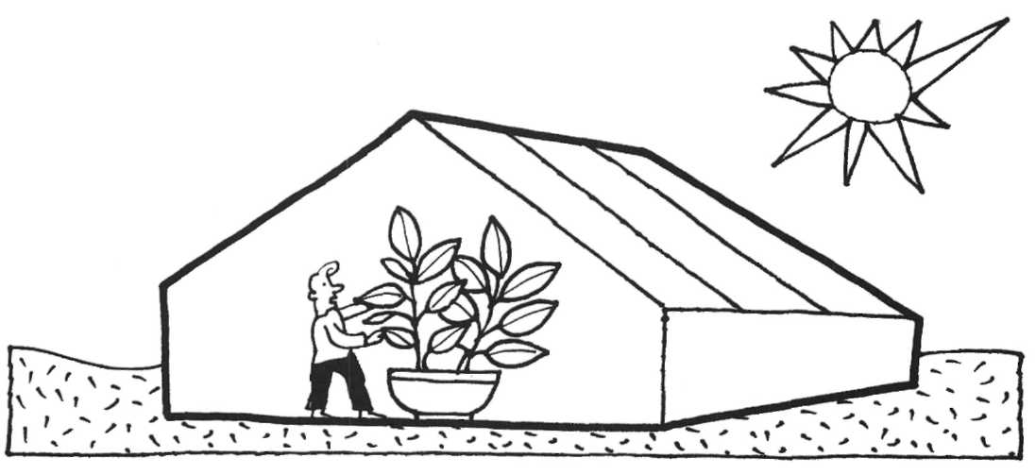

8 a Welk oorzaak wordt er gegeven voor het broeikas
effect?

b Noem drie grote luchtver-vuilers in Nederland.

9 In de tekening zie je hoe een zonne-boiler werkt. Op
het dak liggen glas-platen. Onder het glas ligt een
lange, zwarte buis. Door de buis stroomt water. Op
het dak wordt het water verwarmd.

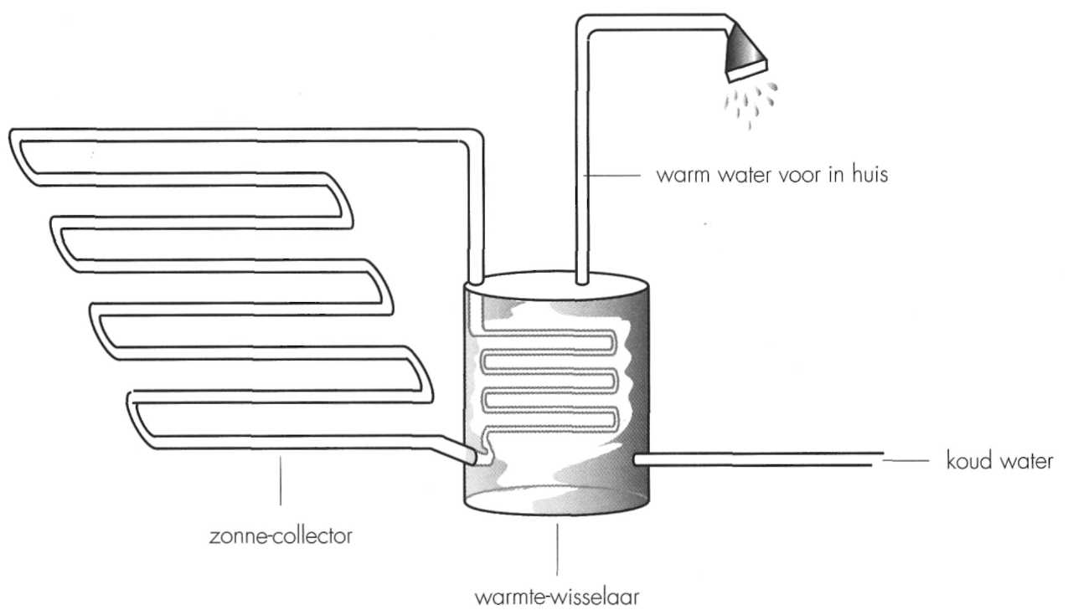
a Kleur het water in de zonne-boiler blauw.
b Hoe komt het water in de zonne-boiler aan zijn
warmte?

c Onderstreep het goede antwoord.
De buis ligt achter glas. Hierdoor ontstaat een
soort broeikas. De warmte-stralen kunnen wel/niet
door het glas. De zwarte buis neemt veel/weinig
warmte op.
De warmte wordt, via een warmte-wisselaar,
afge-geven aan het water in huis. De zonne-boiler verwarmt het water.
d Kleur het water dat het huis ingaat rood.
e Waarom bespaart een zonne-boiler gas?

f Is een zonne-boiler ook goed voor het milieu?
ja/nee
Waarom denk je dat?

10 Op post-kantoren en in biblio-theken vind je
infor-matie over 'energie' en 'energie-besparing'.
Noem nog twee manieren om in huis energie te besparen. Het antwoord kun je in deze folders vinden.

Onthoud:
Warmte en licht zijn vormen van energie. De zon
levert deze energie gratis.

Fossiele brand-stoffen

De zon is voor het leven op aarde belang-rijk. Zonder
de zon zouden planten niet kunnen groeien en hebben
dieren niets te eten.
De resten van dode planten en dieren komen in de
grond terecht. Na miljoenen jaren ontstaat uit die
resten aardolie, aardgas of steenkool. Net als hout kun
je deze stoffen ver-branden. Het zijn brand-stoffen.
Omdat ze zo oud zijn, worden ze ook wel fossiele
brandstoffen genoemd.

Onthoud:
Aardolie, aardgas en steenkool zijn fossiele
brand-stoffen.

11 Het kranten-artikel gaat over olie-winning in
Schoonebeek.

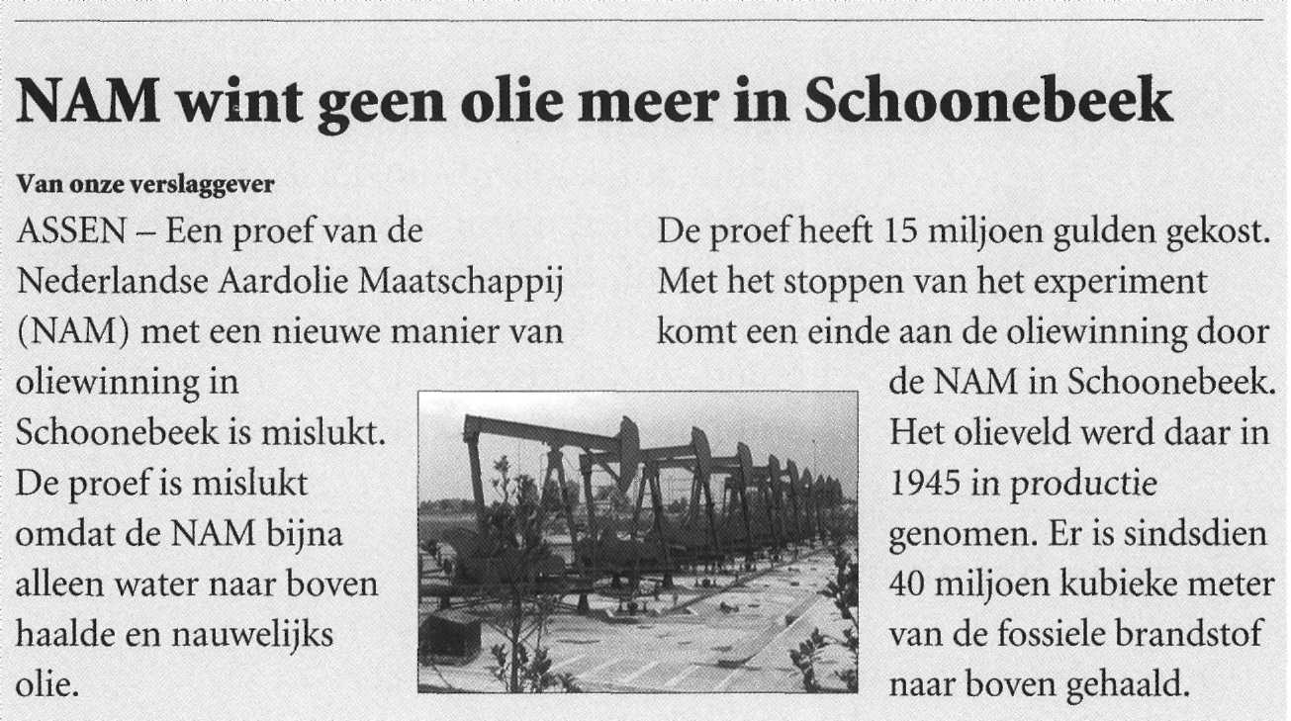

a Waarvoor staat de afkorting NAM?

b Zoek in een atlas op waar Schoonebeek ligt. Welke
fossiele brand-stoffen worden er in Nederland nog
meer uit de grond gehaald?

c Eén kubieke meter (1 m³) aardolie is 1000 liter
aardolie. Hoeveel liter aardolie is er sinds 1945
naar boven gehaald? liter

d Zoek in een ency-clopedie op wat er allemaal van
aardolie wordt gemaakt. Van aardolie wordt onder
andere gemaakt:

12 a Noem drie fossiele brand-stoffen.

b Voor het branden van een stof is:
- A brand-stof, koolstof-dioxide en water nodig.
B brand-stof, zuurstof en water nodig.
C brand-stof, zuurstof en een
ontbran-dingstempe-ratuur nodig.
D brand-stof, water en een
ontbran-dingstempe-ratuur nodig.

Energie-bronnen

De fossiele brand-stoffen raken op. Het duurt weer
miljoenen jaren voordat er uit planten- en dieren-
resten weer nieuwe brand-stoffen zijn gevormd. We
moeten zuinig zijn op de fossiele brand-stoffen.
Daarnaast wordt gezocht naar alter-natieven. De zon is
daar een voorbeeld van. Maar ook wind en stromend
water kunnen worden gebruikt als energie-bron.

13 Zon, wind en stromend water worden soms alter-
natieve energie-bronnen genoemd. In een woorden
boek vinden we de betekenis van alter-natief. Zoek
het woord op. Wat betekent 'alter-natief'?

Onthoud:
Zon, wind en stromend water zijn alter-natieve
energie-bronnen. Ze vervangen de fossiele brand
stoffen.

14 Vul de tabel in.

ENERGIE-BRON VOORDELEN NADELEN
Fossiele brand-stoffen
Zonne-energie

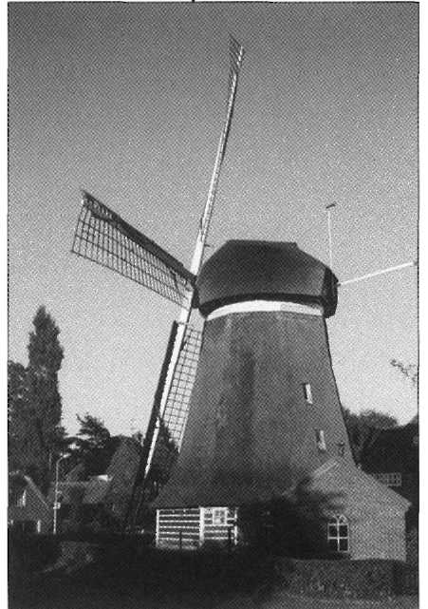

De wind

Op plaatsen met veel wind kunnen wind
molens als energie-bron werken. Vroeger gebruikte men de windmolens voor het
malen van graan of het wegpompen van
water.
Tegenwoordig zien de windmolens er anders
uit. In de molen zit een dynamo die de
beweging van molen-wieken omzet in
elek-triciteit. Een windmolen gebruikt de
wind-energie om elek-triciteit op te wekken.
Een windmolen wekt schone energie op.

15 Bekijk de afbeelding.
a Deze windmolens leveren energie voor een heel
dorp. Een enkele windmolen levert niet heel veel
energie, omdat

b Niet iedereen vindt de windmolens
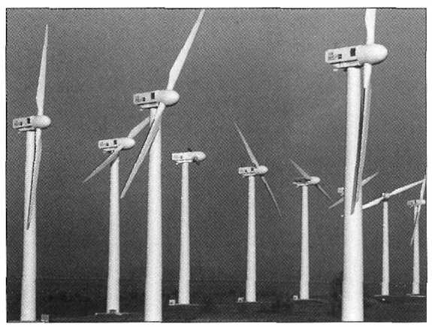
mooi. Waar in Nederland zou jij deze windmolens plaatsen? Gebruik
hiervoor een atlas.

16 Ook op een fiets zit een dynamo. De elek-triciteit
wordt gebruikt voor het voor- en achterlicht,
a Wat gebeurt er met de lampen als je stopt met
fietsen?

b Wat gebeurt er met de licht-sterkte als je harder
gaat fietsen?

c Kun je op de dynamo van een fiets veel lampen
laten branden? ja/nee
d Onder-streep het goede antwoord.
De dynamo is wel/geen schone energie-bron.

17 Vul de tabel in.

ENERGIE-BRON VOORDELEN NADELEN
Wind

Onthoud:
Wind is een schone energie-bron. Nadelen zijn dat er
niet altijd wind is, je veel windmolens nodig
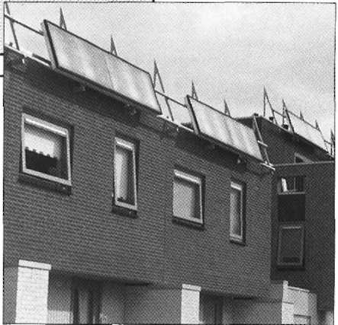
hebt en windmolens de horizon 'vervuilen'.

Zonne-energie

In opgave 9 heb je gezien dat de zon warmte
levert aan de aarde. De zonne-boiler was er
een toepassing van. De energie van de zon is
gratis. De zon levert ook elek-triciteit (zonne-
energie). Met behulp van zonne-cellen kun je
zonlicht omzetten in elek-triciteit. Zonne-cellen worden
gebruikt in ANWB-praatpalen, drinkbakken voor vee,
tuinver-lichting enzovoort. De elek-triciteit van een
zonne-cel kan worden opge-slagen in een accu.

18 Vul in.

zonne-cellen
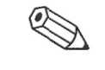

19 Vul de tabel in.

ENERGIE-BRON VOORDELEN NADELEN
Zonne-cel

Onthoud:
De zon is een energie-bron. Een zonne-cel zet zonlicht
om in elek-triciteit.

Behalve uit zonlicht en
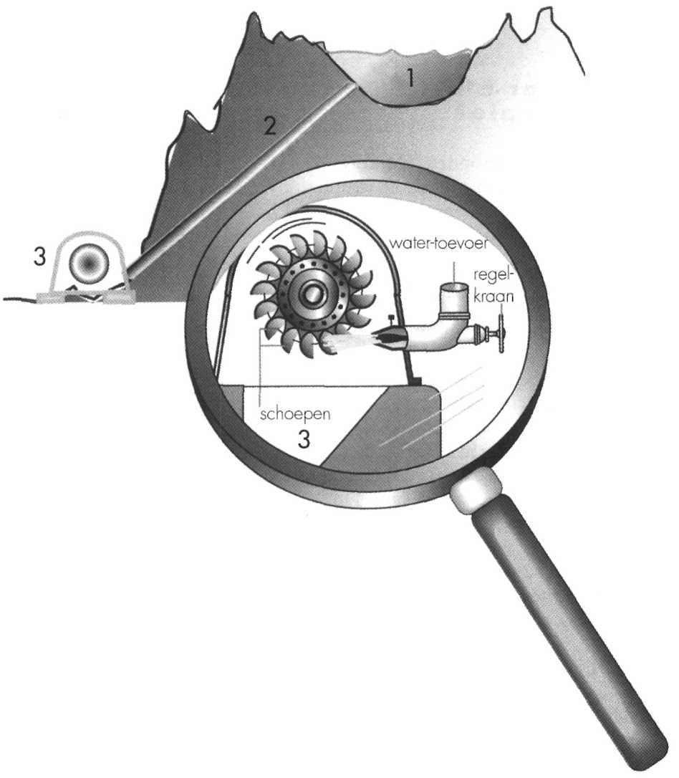
wind kan ook de energie
van stromend water worden
gebruikt. Je laat water langs een schoepenrad
lopen. Het schoepenrad gaat draaien. Als je aan
het rad een dynamo vast-maakt, kun je
elek-triciteit opwekken.

Nederland is een vlak land. Om water te laten stromen
heb je een hoogte-verschil nodig. Dat is er bijna niet.
In Nederland staat dan ook maar één water–kracht–
centrale. Hij staat in de Lek bij Hagestein.
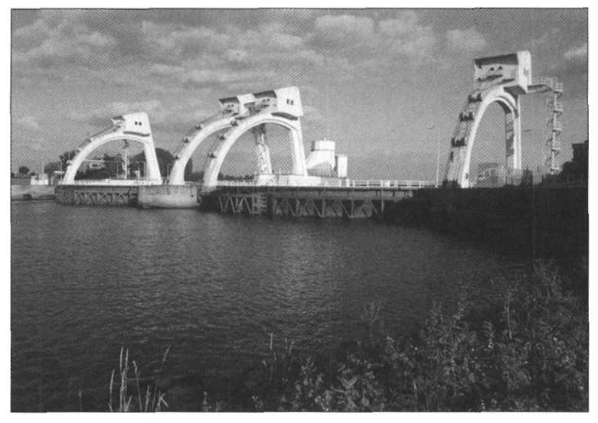

Energie uit stromend water is milieu-vriendelijk. Een
nadeel is dat het water moet blijven stromen. In de
Alpen heeft men dit opgelost door stuw-meren te
maken. Hierbij plaatst men een stuw-dam tussen twee
bergen in. Het dal loopt dan vol met water. Door het
water langzaam weg te laten stromen heeft men steeds voldoende stromend water.

Onthoud:
Stromend water is een schone energie-vorm. Je kunt
er elek-triciteit mee opwekken.

20 Vul de tabel in.

ENERGIE-BRON VOORDELEN NADELEN
Water-kracht-centrale

21 Op een infor-matie-bordje bij een water-kracht
centrale staat:

a In een water-kracht-centrale wordt:
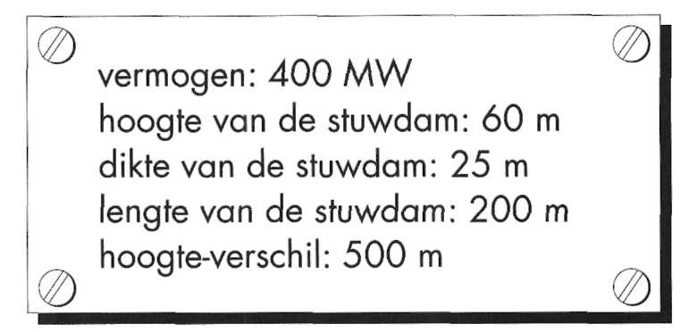
- A bewegings-energie omgezet in water.
- B warmte omgezet in elek-trische energie.
- C elektrische energie omgezet in
bewegings-energie.
□ D bewegings-energie omgezet in
elek-trische energie,
b Onder-streep het goede antwoord.
Hoe groter/kleiner het hoogte-verschil, des te meer
elek-triciteit een centrale kan opwekken.

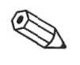
22 Verzamel de antwoorden uit opgave 14, 17, 19 en 20
en vul de tabel in.

ENERGIE-BRON VOORDELEN NADELEN
Fossiele brand-stoffen
Zonne-energie
Wind
Zonne-cel
Stromend water

De vorm van energie

Energie kan van vorm veran-deren. In een lamp
bijvoorbeeld verandert elek-trische energie in licht-
energie. In onze omgeving zijn heel veel van deze
energie-verande-ringen. Bij deze verande-ringen gaat
geen energie verloren.

Onthoud:
Energie kan van vorm veran-deren. Hierbij gaat geen
energie verloren.

Zuinig met energie

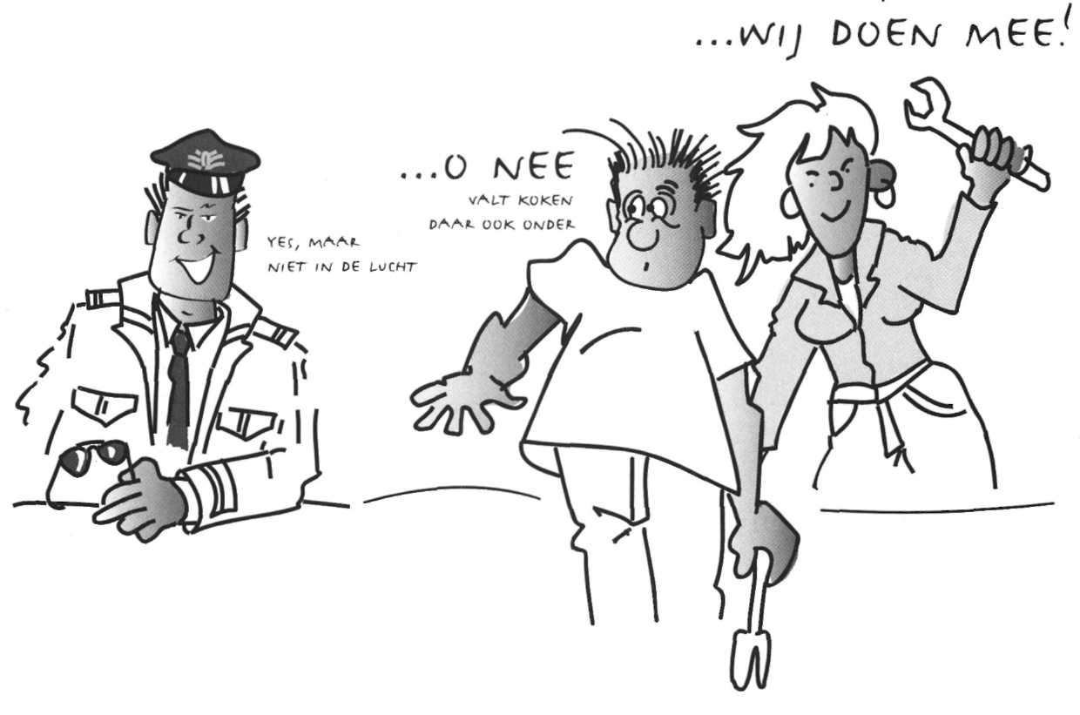
Aktie zuinig stoken

De fossiele brand-stoffen raken langzaam
op. Bovendien vervuilen ze het milieu.
Energie-bedrijven zoals de NAM en de PNEM geven
daarom voorlichting. Ze willen dat we zuiniger met
energie omgaan.

23 In de afbeelding staan verschil-lende manieren om
zuinig met energie om te gaan.

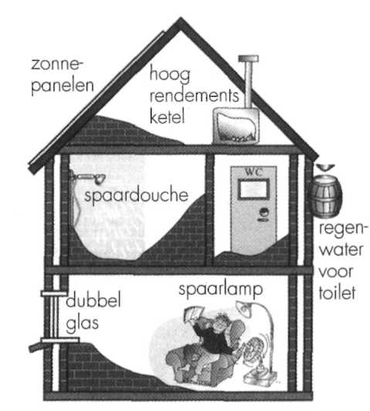
a Noem vijf manieren waarop in dit
huis zuinig met energie wordt omgegaan.

b Is het water waarmee je de wc doorspoelt,
drinkbaar? ja/nee
c Er wordt ook zuinig met water omgegaan. Op
welke manier gebeurt dat?

Het rendement

In de afbeelding staat een hoog-rendements-ketel
(HR-ketel). Hoog rendement betekent dat er maar
weinig warmte via de schoor-steen verdwijnt. De
warmte die bij het ver-branden van aardgas vrijkomt,
wordt zo goed mogelijk gebruikt in huis. Het
rendement wordt meestal aange-geven in een
percentage.

Onthoud:
Bij het gebruik van energie wordt niet alle energie als nuttige energie verbruikt. Het percentage nuttige
energie heet rendement.

24 In de afbeel-dingen staan drie manieren om zuiniger
met energie om te gaan. Schrijf op welke manieren je
ziet.

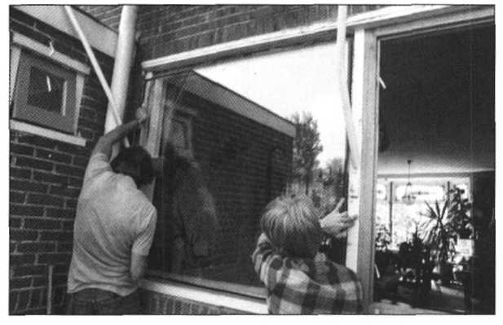
a
b
c

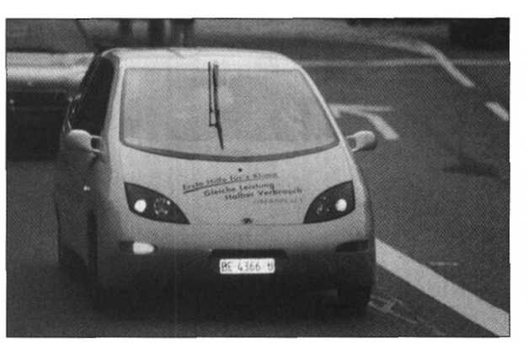

a Bij dubbel glas spaar je niet alleen
energie, maar wordt het in huis ook
comfor-tabeler.
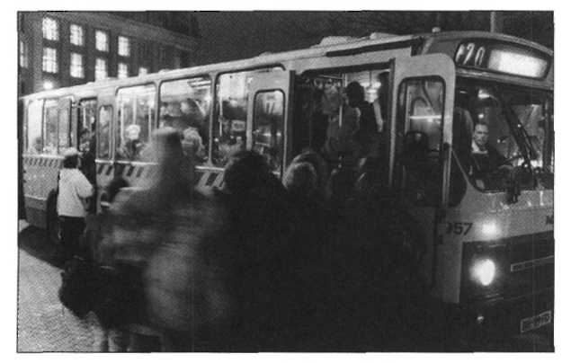
b Auto's moeten zuiniger kunnen rijden, vindt de milieu-organi-satie Greenpeace. Zij
ontwik-kelde een nieuwe techniek in deze
Renault Twingo, waardoor deze 50%
zuiniger is geworden; hij rijdt 1 op 30.

c Openbaar vervoer is een energie-zuinige
manier van vervoer, maar in de spits niet
altijd even comfor-tabel.

25 De centrale verwarming verbruikt veel energie. Hoe
kun je het meest hierop besparen?
A Zet de thermostaat een graad lager.
B Breng tocht-wering aan langs ramen en deuren.
- C Isoleer de cv-leidingen.

26 Radi-ator-folie voorkomt warmte-verlies. Maar waar
moet de folie worden aangebracht?
□ A Achter de radi-ator tegen de wand; de
spiege-lende kant naar de radi-ator gericht.
□ B Achter de radi-ator tegen de wand; de
spiege-lende kant naar de muur gericht.
□ C Boven de radi-ator. Dit voorkomt dat de warme
lucht tegen de koude ruit komt.

27 Hoe kun je het beste tocht-wering gebruiken?
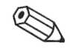
□ A Plak alle kieren en gaten dicht, ook de venti
latie-roosters in de buitenmuur.
□ B Plak de kieren bij ramen en deuren dicht, laat
het wel een half uur per dag luchten.
□ C Vervang alle ruiten van de huis- en slaapkamer
door dubbel glas.

28 Spaarlampen gebruiken minder energie dan gewone
lampen. Ze gaan ook langer mee. Hoeveel langer
denk je?
- A twee tot drie keer zo lang
- B vijf tot tien keer zo lang
- C tien tot twintig keer zo lang

29 Bijna elke woning heeft een toestel om water te
verwarmen. Daardoor kun je met warm water
douchen, baden en afwassen. Welk toestel is het
duur-ste in het gebruik van energie?
- A een boiler
- B een geiser
- C een afwas-machine

30 Kies de juiste Top-5 van grootver-bruikers van
energie. De grootste energie-ver-bruiker staat als
eerste, daarna de tweede enzovoort.
□ A boiler, waterbed, verlichting, afwas-machine en
cv-pomp
□ B boiler, diep-vriezer, was-droger, waterbed en
afwas-machine
□ C waterbed, elek-trische verwarming, verlichting,
boiler en diep-vriezer

Vraag aan de docent of je het computer-programma 'Meter-maatje' van de energie-maatschap-pijen mag bekijken.

31 a Doen jullie 's winters elke avond de gordijnen
dicht? ja/nee
b Staat de kachel of radi-ator onder een raam? ja/nee
c Als de kachel 's avonds aan staat, doe je dan de
gordijnen dicht? ja/nee
d Zou het helpen in energie-besparing als je de
gordijnen dicht zou doen? ja/nee
e Zijn er iso-latie-voorzieningen bij jullie thuis
getroffen? ja/nee
Zo ja, welke?

Onthoud:
Om langer met onze fossiele brand-stoffen te kunnen
doen moeten we energie besparen.

Fossiele brand-stoffen

Fossiele brand-stoffen worden meestal gebruikt om
ons huis te verwarmen of om op te koken. Als je bijvoorbeeld thee gaat zetten, verbrand je aardgas. De warmte die daarbij vrijkomt, gebruik je om theewater
te laten koken. Hoeveel warmte is er eigenlijk nodig
om een hoeveelheid water te verwarmen? In klas 3 heb je daar al naar gekeken.

Smelten, stollen en verdampen

Als we een ijsje in de zon leggen, zal het smelten. Om
ijs te laten smelten, is warmte nodig. Omgekeerd, bij
het stollen van vloeibaar kaars-vet komt juist warmte vrij. Het smelten en stollen van een stof gebeurt steeds bij dezelf-de tempe-ratuur. Zo bevriest water bij 0°C
en zal ijs smelten bij 0°C. De warmte die nodig is om een stof te laten smelten, noem je de smelt-warmte.
Ook voor het verdampen van een vloeistof heb je warmte nodig. Deze warmte noem je de verdampingswarmte.

32 Zet de volgende woorden op de juiste plaats in het
schema, smelten – stollen – verdampen – conden-seren

vast vloeibaar gasvormig

vast vloeibaar gasvormig

33 Afkoelen door verdampen

Wat heb je nodig?
– twee vloeistof-thermo-meters;
– watten;
– spiritus;
– een klein stukje plakband.

Wat moet je doen?
Draai een klein stukje watten om het uiteinde van
een van de twee thermo-meters. Maak het stukje
watten met plakband vast.
a Welke tempe-ratuur geeft thermo-meter zonder
watten aan? °C
b Welke tempe-ratuur geeft thermo-meter met
watten aan? °C
c Dompel de thermo-meter met watten even in de
spiritus. Vul daarna de tabel in.
d Welke tempe-ratuur geeft thermo-meter zonder
watten aan? °C
e Welke tempe-ratuur geeft thermo-meter met
watten aan? °C
f Vul ook deze tempe-raturen in de tabel in.
g Onder-streep het goede antwoord.
Door het verdampen van spiritus verandert de
tempe-ratuur wel/niet.

VOOR NA
Thermo-meter zonder
Thermo-meter met

34 Tijdens een warme zomer blijft het in huis lekker koel door water langs het dak te laten stromen. De volgende zinnen leggen uit hoe dat komt.
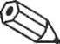
a Voor het verdampen van water is warmte nodig.
b De tempe-ratuur van het dak wordt dan lager.
c In huis blijft het lekker koel.
d Deze warmte wordt uit het dak gehaald.
e Water dat over het dak stroomt gaat verdampen.
f Het dak van een huis heeft een hoge tempe-ratuur.
De zinnen a t/m f staan alleen in de verkeerde volgorde. De juiste volgorde van de zinnen is

35 a Hoe noem je de warmte die vrijkomt bij het stollen
van een stof?

b Tijdens het smelten van een stof blijft de tempe-ratuur enige tijd gelijk. Bij welke tempe-ratuur smelt de stof hieronder?

c Hoeveel warmte is er voor het smelten van deze stof nodig? Let op! Het smelten begint pas als er al 2100 I aan warmte gebruikt is.

36 STOF SMELT-PUNT (IN °C)
- keukenzout 808
- paraf-fïne 52
- ijs 0
- zand
- alcohol -114
- benzine -150
- ether -116
- olie
- petro-leum -70
- water 0
- frituurvet 50

a Welke stof uit de tabel heeft het hoogste smeltpunt?

b Welke stof uit de tabel heeft het laagste smelt
punt?
c Wat is het smelt-punt van water?
d Wat is het smelt-punt van ijs?

37 a Stel, het is 40 °C. Welke stoffen uit de tabel zijn
dan nog een vaste stof?

b Stel, het is 40 °C. Welke stoffen uit de tabel zijn
dan nog een vloeistof?

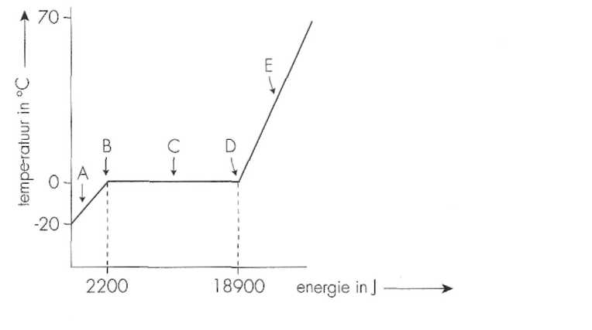
38
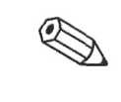

a Onder-streep het goede antwoord.
Punt A ligt onder het smelt-punt. Water is bij deze
tempe-ratuur nog bevroren/al gesmolten.
b Het smelt-punt van deze stof ligt bij
-20 °C/0 °C/70 °C.
c Boven deze tempe-ratuur is het water een
vaste stof/vloeistof.
d Om het ijs van -20 °C naar 0 °C te verwarmen is
J aan warmte nodig.
e Om het ijs te laten smelten is J aan
warmte nodig.

Onthoud:
Om een stof te laten smelten is warmte nodig. Deze
warmte noemen we de smelt-warmte. Ook voor het
verdampen van een vloeistof is warmte nodig. Dit heet
de verdampings-warmte.

Samenvatting 4
- Warmte en licht zijn vormen van energie.
- Alle warme voorwerpen geven warmte-stralen af.
De zon verwarmt de aarde door middel van
warmte-stralen.
- Aardolie, aardgas en steenkool zijn fossiele
brand-stoffen. Ze zijn in miljoenen jaren ontstaan
uit planten- en dieren-resten.
- Fossiele brand-stoffen zorgen voor de warmte in
huizen, fabrieken en kantoren.
- Door de verbranding van fossiele brand-stoffen
wordt de aarde steeds vuiler. De warmte kan dan
niet weg. Dit noemen we het broeikas-effect.
- De fossiele brand-stoffen raken op. We moeten
daarom zuinig zijn met energie.
- Zon, wind en stromend water zijn alter-natieve
energie-bronnen. Ze vervangen de fossiele
brand-stoffen.
- Het rendement geeft aan hoeveel procent van de
totale energie nuttig wordt gebruikt.
- Energie kan van vorm veranderen. Hierbij gaat
geen energie verloren.
- Het smelten en stollen van een bepaalde stof
gebeurt bij dezelfde tempe-ratuur.
- Voor het verdampen of smelten van een stof is
warmte nodig. Deze warmte noem je de
verdampings-warmte of smelt-warmte.

Gouwe ouwe examenopgaven

39 Aan een vaste stof wordt warmte toegevoerd.
In het diagram van de afbeelding hieronder zijn de tempe-ratuur-verande-ringen en de daarvoor toegevoerde warmte tegen elkaar uitgezet.
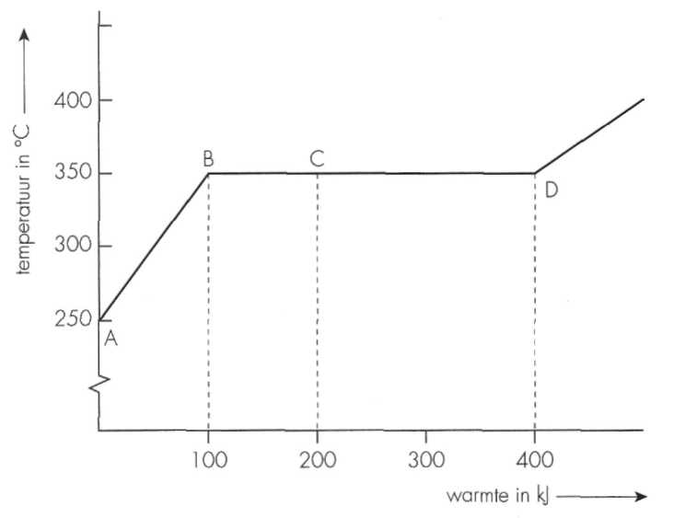

a Wat is de begin-tempe-ratuur van de stof? °C

b Bij weke tempe-ratuur begint de stof te smelten?
°C

c Bij welk punt van het diagram is de gehele stof gesmolten? A/B/C/D

d Hoeveel kJ warmte moet er alleen voor het smelten
worden toegevoerd? °C

e Is bij punt C van het diagram meer of minder dan
de helft van de stof vloeibaar?

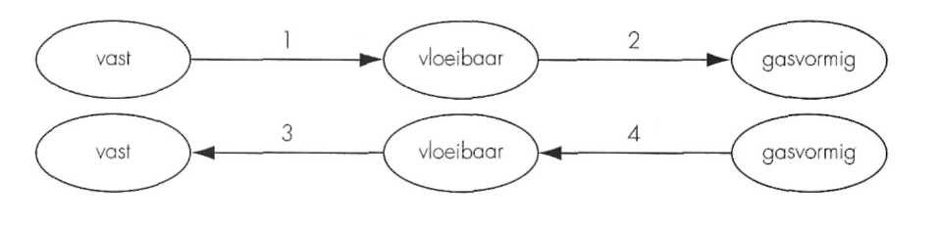
40

a Hoe wordt overgang 1 genoemd?
b Hoe wordt overgang 2 genoemd?
c Hoe wordt overgang 3 genoemd?
d Hoe wordt overgang 4 genoemd?

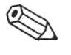
41 Welke fase-over-gangen komen voor in deze

opstelling?

- A smelten en stollen
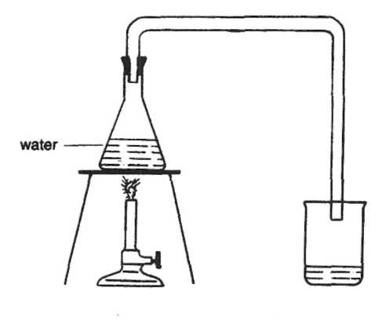
- B verdampen en conden-seren
- C uitzetten en krimpen

42 Het smelt-punt van lood is 327 °C.
Wat gebeurt er met de tempe-ratuur van een
stukje lood van 327 °C als het gaat smelten?
A De tempe-ratuur daalt.
- B De tempe-ratuur stijgt.
- C De tempe-ratuur blijft gelijk.

43 Hoe noemt met de hoeveelheid warmte die nodig is om 1 kg mate-riaal 1 °C in tempe-ratuur te laten stijgen?
- A de smeltings -warmte
- B de stromings-warmte
- C de ver-brandings-warmte
- D de soorte-lijke warmte

44 Zonne-energie is niet altijd betrouwbaar in
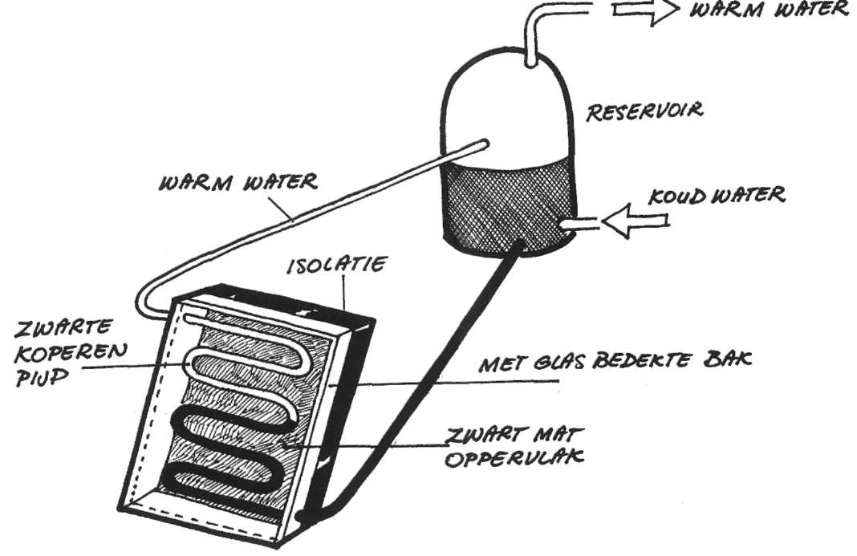
Nederland. Maar in sommige landen gebruiken heel veel huizen zonne-energie om water te verwarmen voor huishou-delijk gebruik.
a Leg uit waarom de pijpen zwart geverfd zijn.

b Geef twee redenen waarom je beter koperen pijpen kunt gebruiken dan ijzeren.

c Leg uit waarop de pijpen in een met glas over-dekte bak zitten.

45 In sommige delen van Nederland waait het altijd.
Windmolen-parken, die bestaan uit vele windtur
bines, kunnen net zoveel energie opwekken als een
kleine, op kolen werkende energie-centrale. Een
windtur-bine heeft een elek-trische op-brengst van
3 megawatt.

Een nadeel van windtur-bines is de hoge prijs van energie opwekken en het instal-leren.
a Geef drie voordelen van windtur-bines verge-leken
met een op kolen werkende elek-triciteits-centrale.
1
2
3

b Geef twee nadelen van het gebruiken van windtur
bines om elek-triciteit op te wekken.
1
2

